Domáca úloha z Matematiky od 8.2.2021 do 12.2.2021

Ročník: tretí
Meno a priezvisko žiaka:
Vypracovala: Mgr. Iveta Rudyová

Dokresli správny počet:

3
5
4
3
1
4
2
3
4
5

4
5
3
1
2
5
4
3
4
2

Dopíš chýbajúce číslo:
12 45
123 5
1 345
12 45
1234
12 45
2345
1 345
12 4
1 3 5

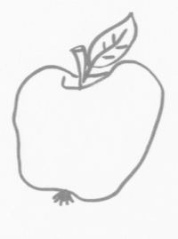Vyfarbi toľko obrázkov, koľko vidíš bodiek:
